Testando Pesquisar Categorias Mariana

Pesquisando a categoria cadastrada

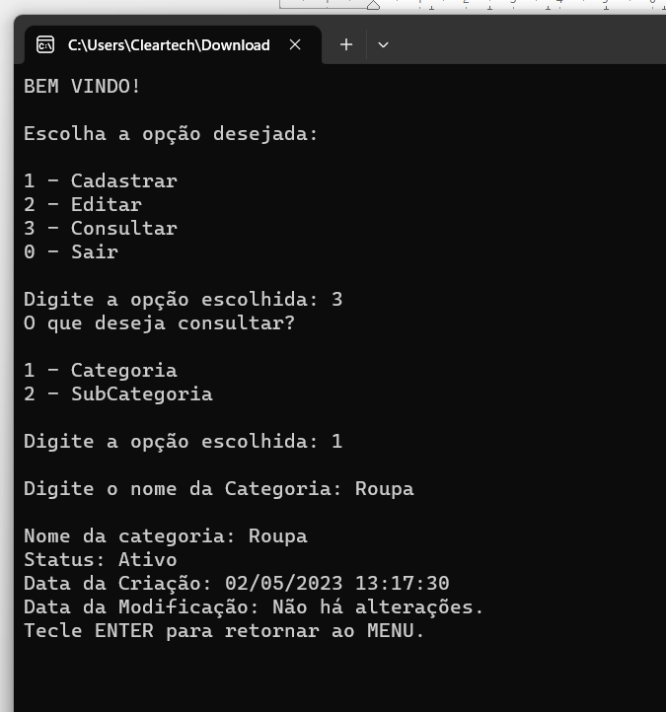

Os campos aparecem corretamente.

Quando insiro o limite mínimo de caracteres o sistema não localizou a categoria cadastrada: Bug
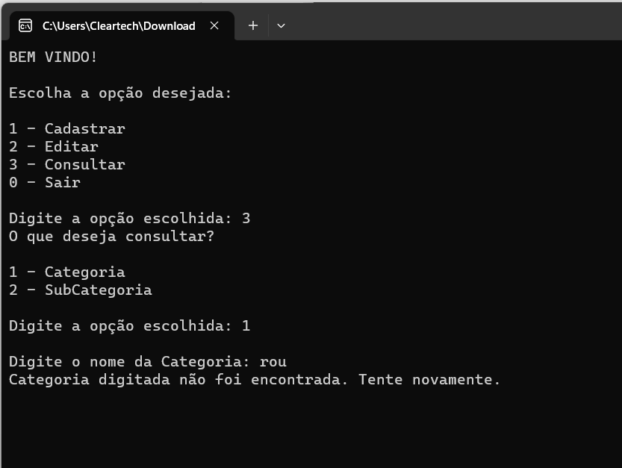

Quando excedo o limite de caracteres o sistema apresenta a mensagem informando o limite estipulado:

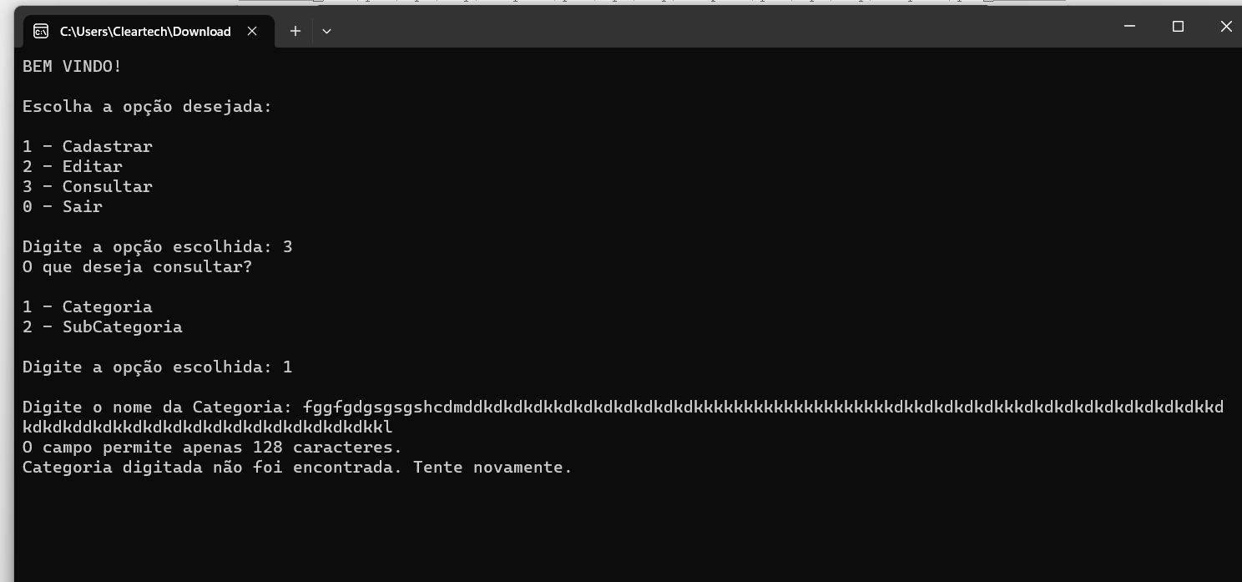

Se entro com números o sistema apenas não encontra Bug 2
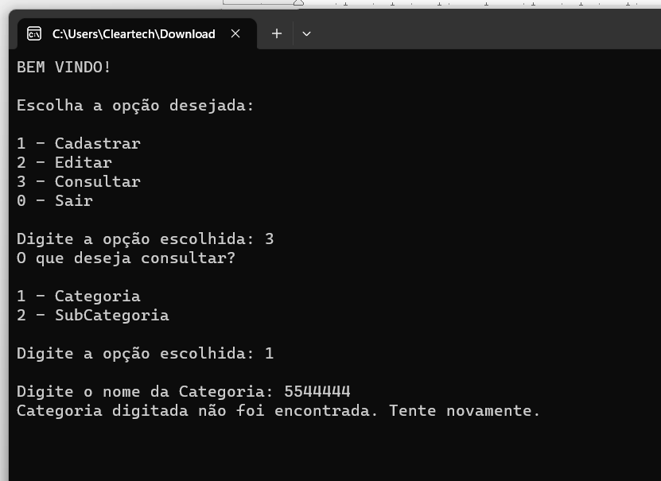
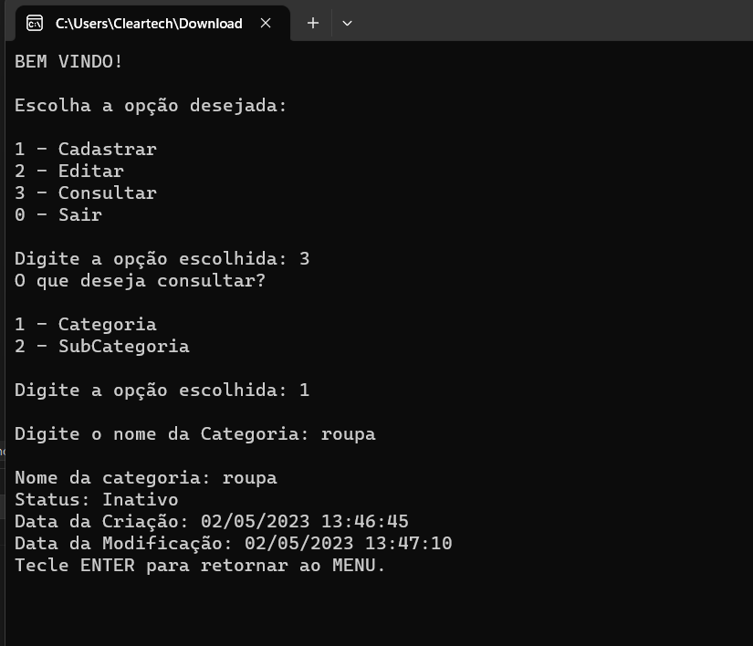
Quando pesquiso uma categoria que está inativa

Se tive uma categoria cadastrada com letra maiúscula e pesquiso com minuscula o sistema não localiza a categoria cadastrada: melhoria.
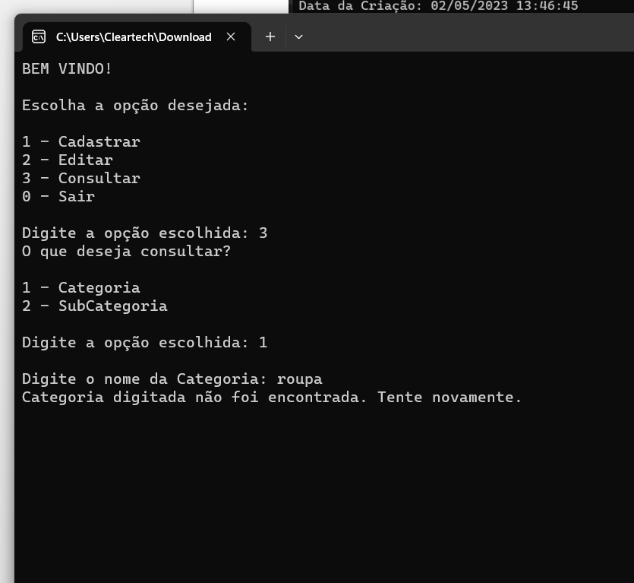
Se em seguida corrigir a letra ele localiza.
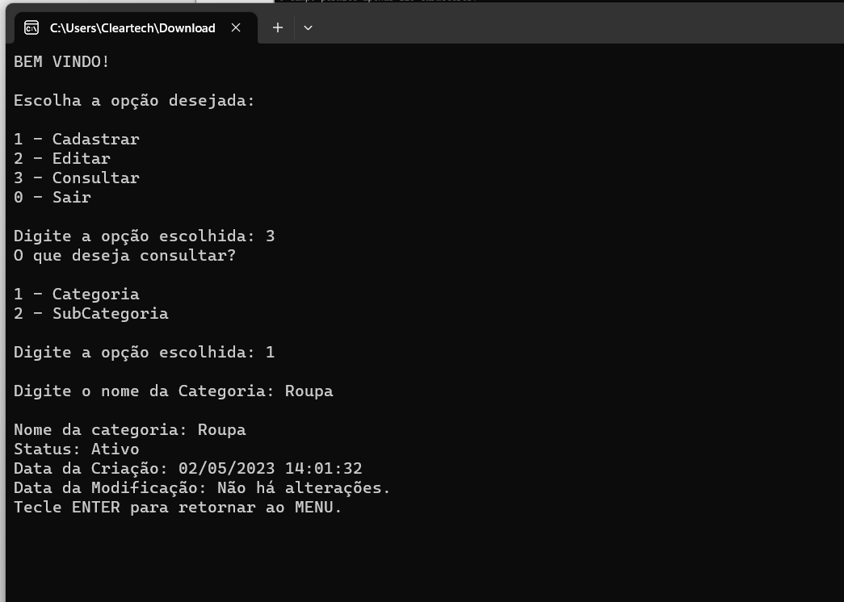
***************************************************************************************************************************************************************

Pesquisando SubCategorias
Pesquisando e apresentando os campos necessários:
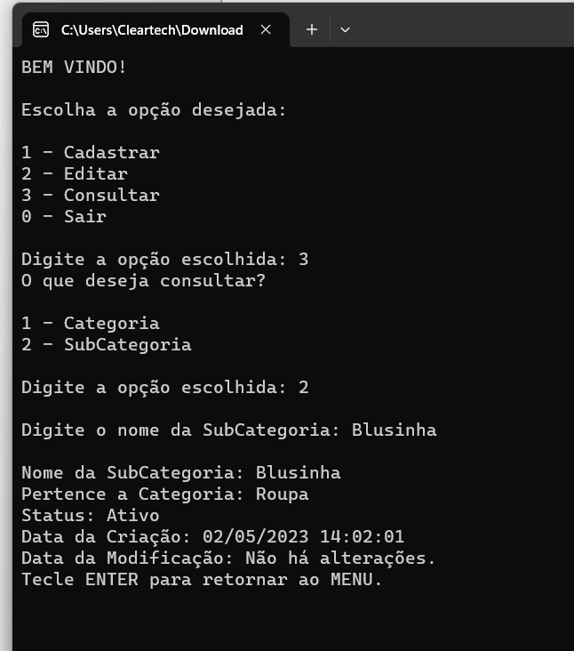

Quando pesquiso a Subcategoria porém esta cadastrada com letra maiuscula e pesquiso minúscula, então ela não é identificada: Melhoria

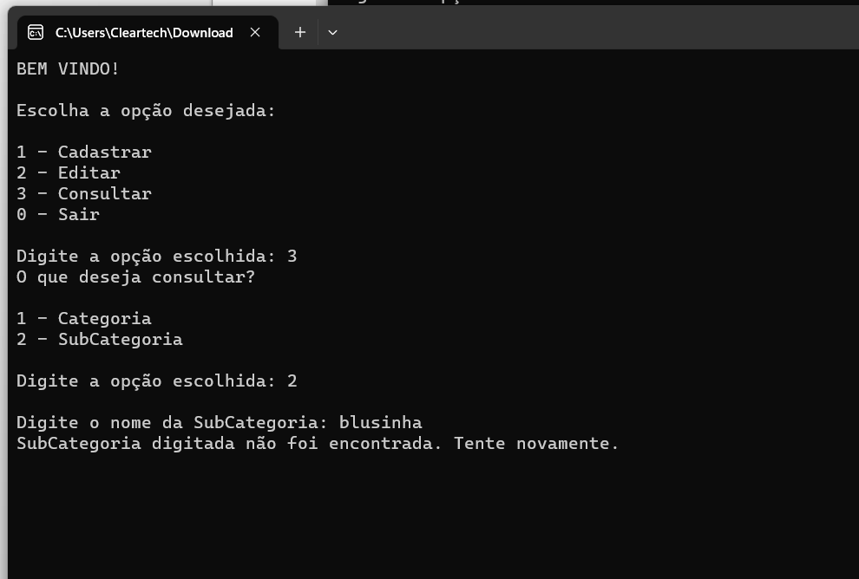
se pesquiso como foi escrita aparece normalmente:

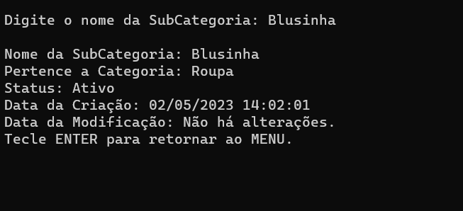

Se insiro o limite mínimo de caracteres não consigo localizar a subcategoria: Bug

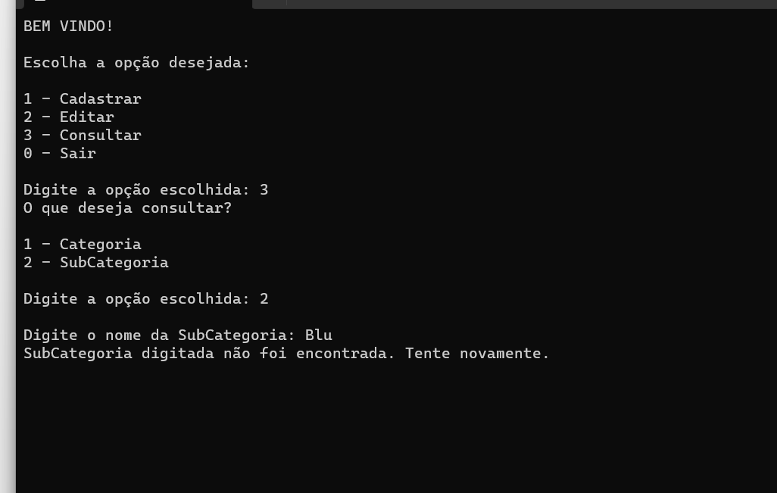

Quando excedo o limite de caracteres o sistema informa que não e possível pesquisar e me mostra o limite adequado de caracteres.

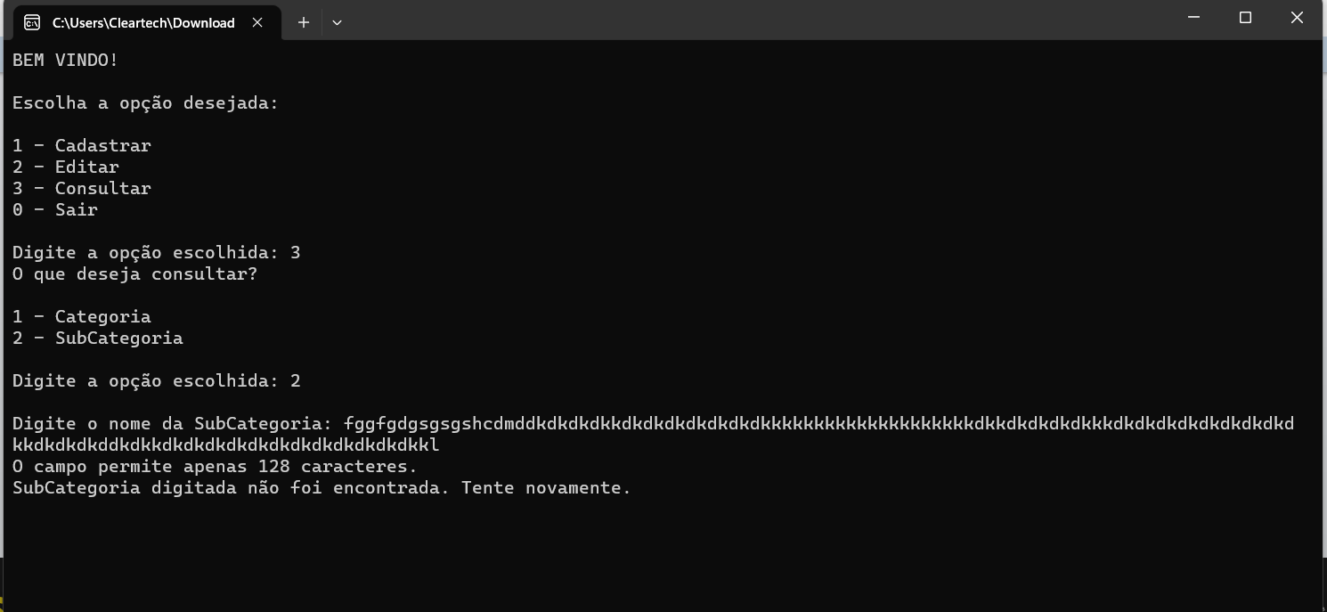
Quando uma subcategoria não é encontrada o sistema me mostra uma mensagem informando.

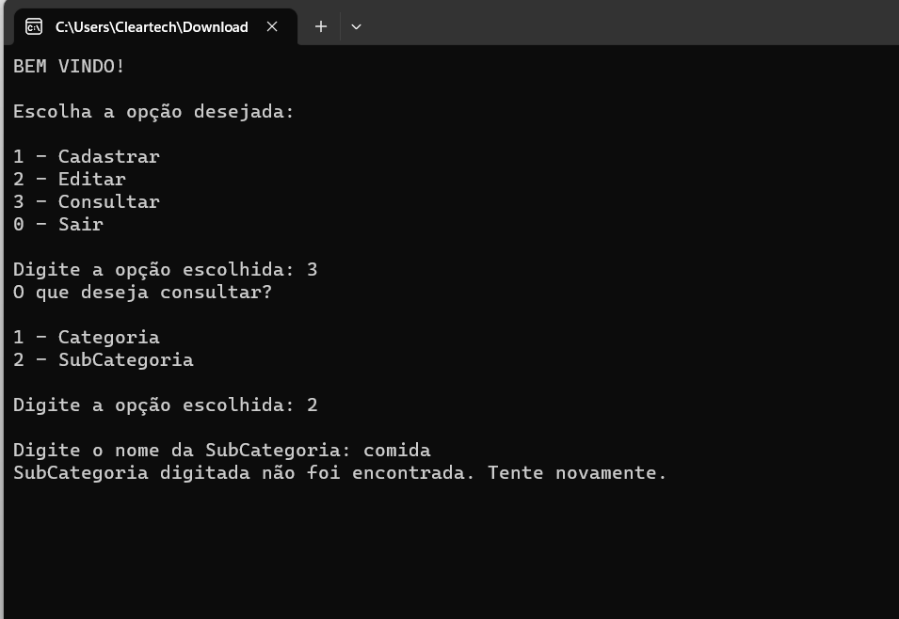

Quando insiro números na pesquisa o sistema somente não localiza : Bug

